Древняя китайская пословица гласит : « Расскажи мне – и я забуду ; покажи мне – и я запомню ; вовлеки меня – и я научусь» .

Урок без использования наглядных пособий соответствует первой части данной пословицы , а урок с использованием ИКТ – 2 части . Ну а как же быть с третьей частью? Как вовлечь ребят в процесс изучения истории ? Не знаю , делали ли учителя – историки подобное или нет , по крайней мере ничего подобного, относящегося к урокам истории ни в интернете , ни в методических пособиях я не обнаружил .

На создание этих методических рекомендаций натолкнула книга Ф.П. Коровкина «Методическое руководство к пособию «Аппликации по истории Древнего мира» . М . Просвещение , 1982

Вовлекая учащихся в творческий процесс, создаются условия для более прочного усвоения знаний, умений и навыков, а так же индивидуального развития личности, творческой инициации, навыка самостоятельного движения в информационных полях, формирования у обучающегося универсального умения ставить и решать задачи для разрешения возникающих в жизни проблем – профессиональной деятельности, самоопределения, повседневной жизни, формирование у детей способности самостоятельно мыслить, добывать и применять знания , тщательно обдумывать принимаемые решения и четко планировать действия, эффективно сотрудничать в разнообразных по составу и профилю групп, быть открытыми для новых контактов и культурных связей.

Работа над проектом предполагает групповую деятельность учащихся под руководством учителя, который выступает в роли консультанта и помощника, в результате чего образовательный процесс демократизируется, увеличивается ответственность каждого участника за свою часть работы.

Такой вид деятельности, как технология деятельности подхода (проектно – творческая деятельность) позволяет учащимся выполнить работу на протяжении некоторого отрезка времени, а не укладываться в жесткие рамки урока, что способствует более качественному их выполнению, повышению творческой активности, что довольно часто «по - новому» взглянуть на ученика, увидеть его индивидуальность .

Предметная наглядность – это такой метод наглядности, при котором представления и понятия учащихся формируются на основе непосредственного восприятия самого предмета изучения в обучении истории. Предметом изучения являются события и явления исторического прошлого, общественные отношения прошлого. Воспроизвести и представить этот предмет непосредственному восприятию учащихся мы не можем. Хроникальные фильмы в какой-то мере воссоздают для нас картину исторических событий, например эпизод Великой Отечественной войны. И все же перед нами не само прошлое, а его изображения на экране, хотя и документальное. Что касается общественных отношений прошлого, то они вообще недоступны непосредственному, живому восприятию, а должны быть познаны абстрактным мышлением. Наглядность может играть большую вспомогательную роль в познании этих отношений, поможет выразить эти отношения, передать их конкретное проявление.

Под предметной наглядностью в изучении истории понимается непосредственное восприятие не самого исторического прошлого, а вещественных памятников прошлого, его материальный следов: не сама жизнь первобытных людей, а следы их жизни и деятельности в виде орудий каменного века, систематизированных в музейной экспозиции; не боевые подвиги суворовских солдат, а славные реликвии их тяжелой ратной службы и их подвигов – полуистлевшие знамена, ключи капитулировавшего в 1760-ом году Берлина, потертые мундиры и кивера. Но не всегда у ребят есть возможность воочию увидеть все это . Вот тут – то и приходит к нам на помощь стендовый моделизм и создание диорам . Потому что ….

Большой интерес школьников так называемые «объемные» наглядные пособия – различные макеты и модели, например макет феодального замка, макет древнего Кремля, модель ручного ткацкого станка, катапульты и т. д. И разумеется, особенно эффективны действующие модели – водяная мельница, рудоподъемные машины, катапульты и баллисты.

Правильное использование наглядности на уроках  способствует формированию четких пространственных и количественных представлений, содержательных понятий, развивает логическое мышление и речь, помогает на основе рассмотрения и анализа конкретных явлений прийти к обобщению, которые затем применяются на практике. Применение различных средств наглядности активизирует учащихся, возбуждает их внимание и тем самым помогает их развитию, способствует более прочному усвоению материала, дает возможность экономить время. Тема урока и возраст учащихся определяют и характер средств наглядности, и особенности применения их. В таких учебных предметах, как естествознание, история, география, наглядные пособия чаще всего используются для показа изучаемых объектов. Чтобы учащиеся могли составить наиболее правильное, наиболее полное представление о животном или растении, о том или ином событии, о природном явлении и т.п., все это необходимо показать в возможно более естественном виде и так, чтобы хорошо были различимы все нужные детали.

Ценнейшим качеством диорамы как учебного пособия является ее динамичность, т. е. возможность выставлять их для обозрения.

Но теория теорией , а вопрос как и из чего остается открытым . В данном труде я постараюсь закрыть и его .

«От идеи до воплощения» - так называется конкурс стендовых моделей , который проводит Сургутская станция юных техников .

Ну что же , пожалуй можно согласиться с этим названием и сказать , что в основе создания наглядного пособия лежит идея .

Идея .

Для кого , о чем , из чего и как? В данной методической рекомендации мы рассмотрим одну диораму «Советские снайперы» и методику ее изготовления .

Для того чтобы заинтересовать учащихся данным проектом , на истории при изучении темы «Северная война» было на сделано «лирическое отступление» в виде рассмотрения петровской армии , в ходе которого внимание учащихся было сфокусировано на воинских частях «меткачей» (метких стрелков) . Также была проведена параллель через Бородинское сражение и Великую Отечественную Войну , в частности Сталинградскую битву . Затем , тем учащимся , которые проявили интерес к теме , на внеклассном мероприятии был показан художественный фильм «Враг у ворот» о нашем снайпере В.Зайцеве , что еще больше «разожгло» интерес у ребят . Вот тут – то и возникла идея создать диораму для 9-х и 11- х классов , которая поможет в изучении темы «Великая Отечественная Война» .

Итак , с идеей определились : для кого – 9 и 11 классы , о чем – о одном из самых напряженных и драматических моментов в истории нашей страны -о Сталинградской битве.

Осталось еще 2 довольно объемных вопроса : из чего и как ? Отвечать будем на них по- очереди . Итак , вопрос 1-й , из чего?

В основе диорамы лежит достаточно недорогой набор сборных фигур «Советские снайперы»

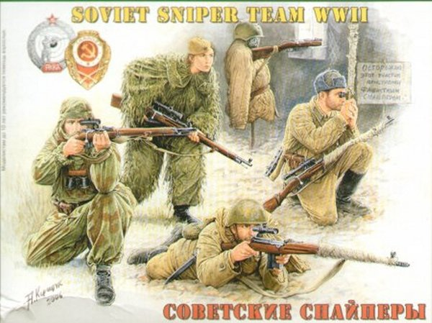

от отечественного производителя «Звезда» в масштабе 1:35 (один из самых популярных масштабов для моделистов ) – и мелочи хорошо видать (погоны , пуговицы , ременные пряжки и т.п. ) и места много не занимают .

Сборка производится по схеме , предложенной производителем , ну и «+» свои «хитрости» :

Для того , чтобы солдаты выглядели как бойцы – защитники Сталинграда , а не парадные части кремлевского гарнизона , их «испачкали» пастельными мелками серого и темно – серого цвета

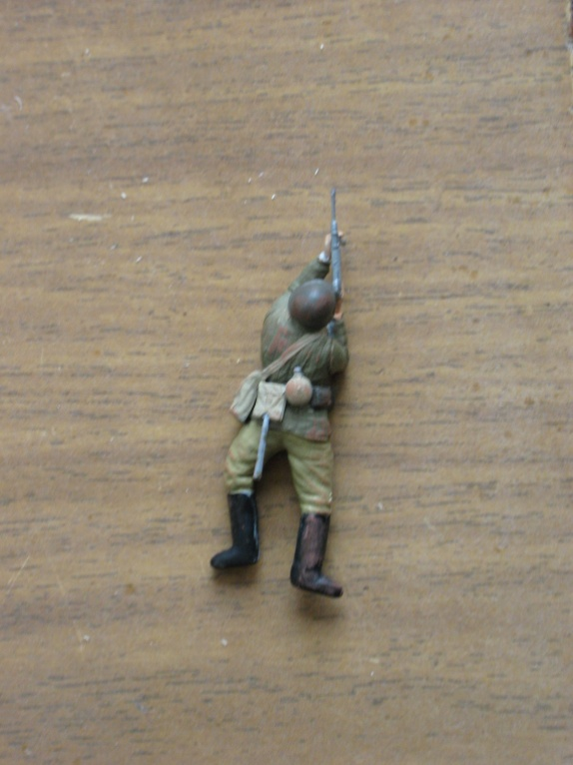

Для чучела – приманки «добавляем» на нижнюю часть немного пластилина и втыкаем в него кончики сухой мелкой травы , имитируя сено .

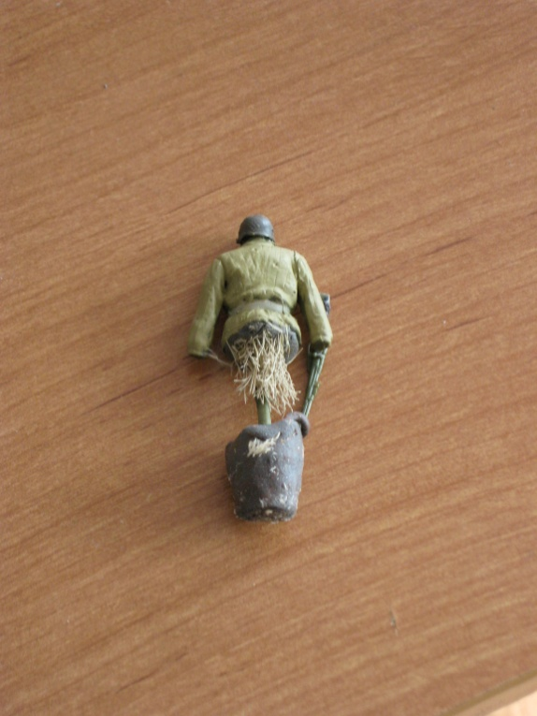

Для 1-го номера снайперской группы делаем плащ – накидку из туалетной бумаги , прокрашивая ее темно – серой краской TAMIYA. Затем также «пачкаем» плащ мелковой пылью .

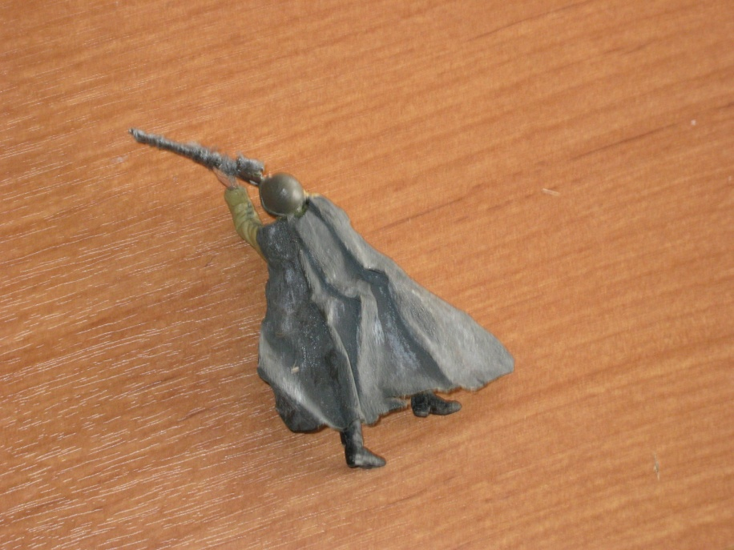

Винтовку заматываем распущенной шерстяной темно – серой нитью для имитации тряпичной обмотки оружия .

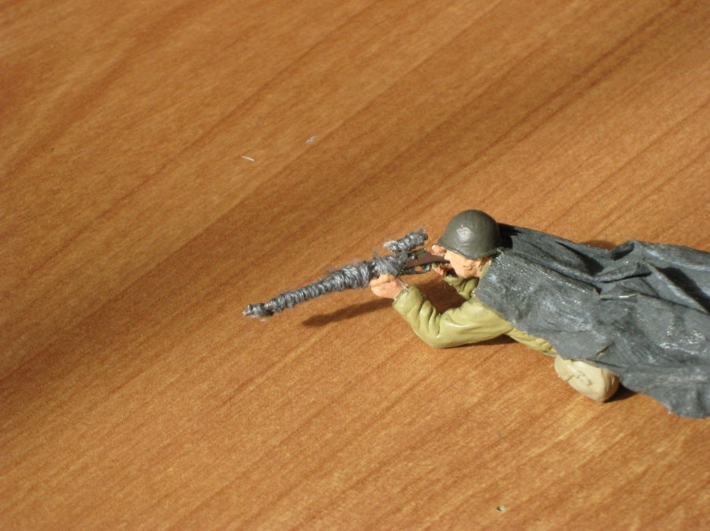

Для 2-го номера – наблюдателя делаем стереотрубу : обмотка + приклеиваем стразы от женской заколки к концам , имитируя оптику .

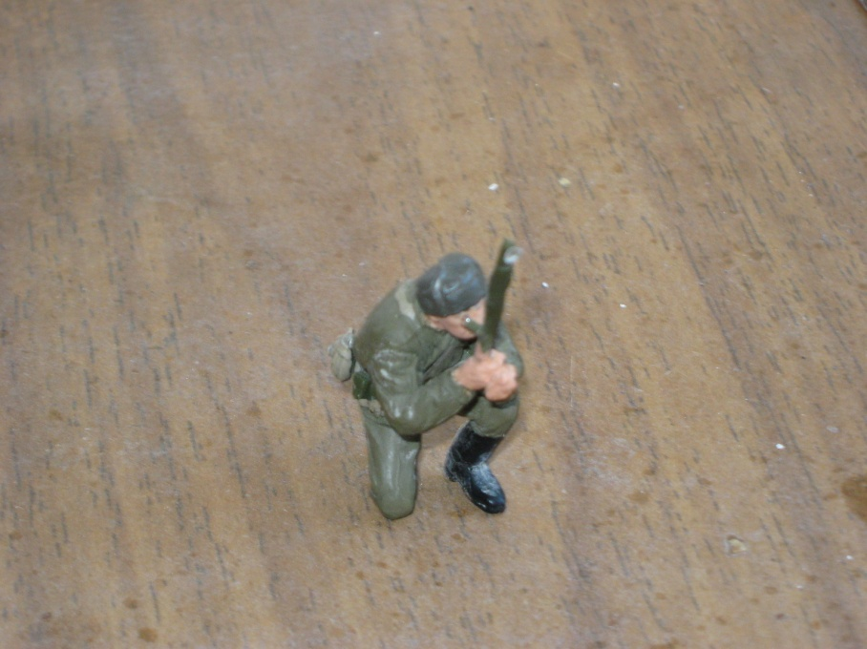

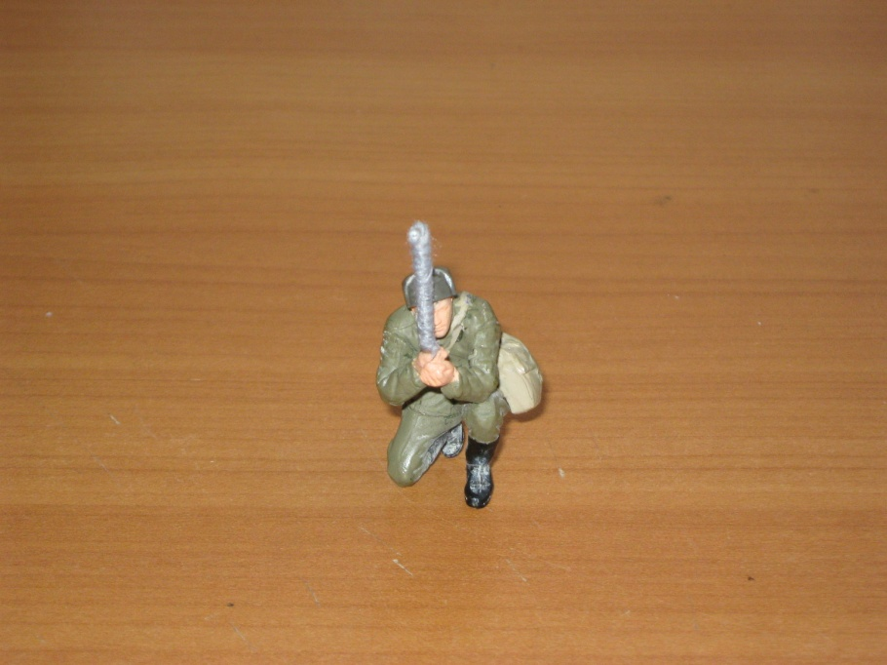

Всех солдатиков «пачкаем» пастельными мелками (люди все –таки передвигались по разрушенному городу , а не по плацу парадному ) .

После окончания работ с солдатиками переходим к «постройке» дома , в котором наша снайперская пара заняла позицию .

**Строение**

Для изготовления дома понадобится :

Фото например:

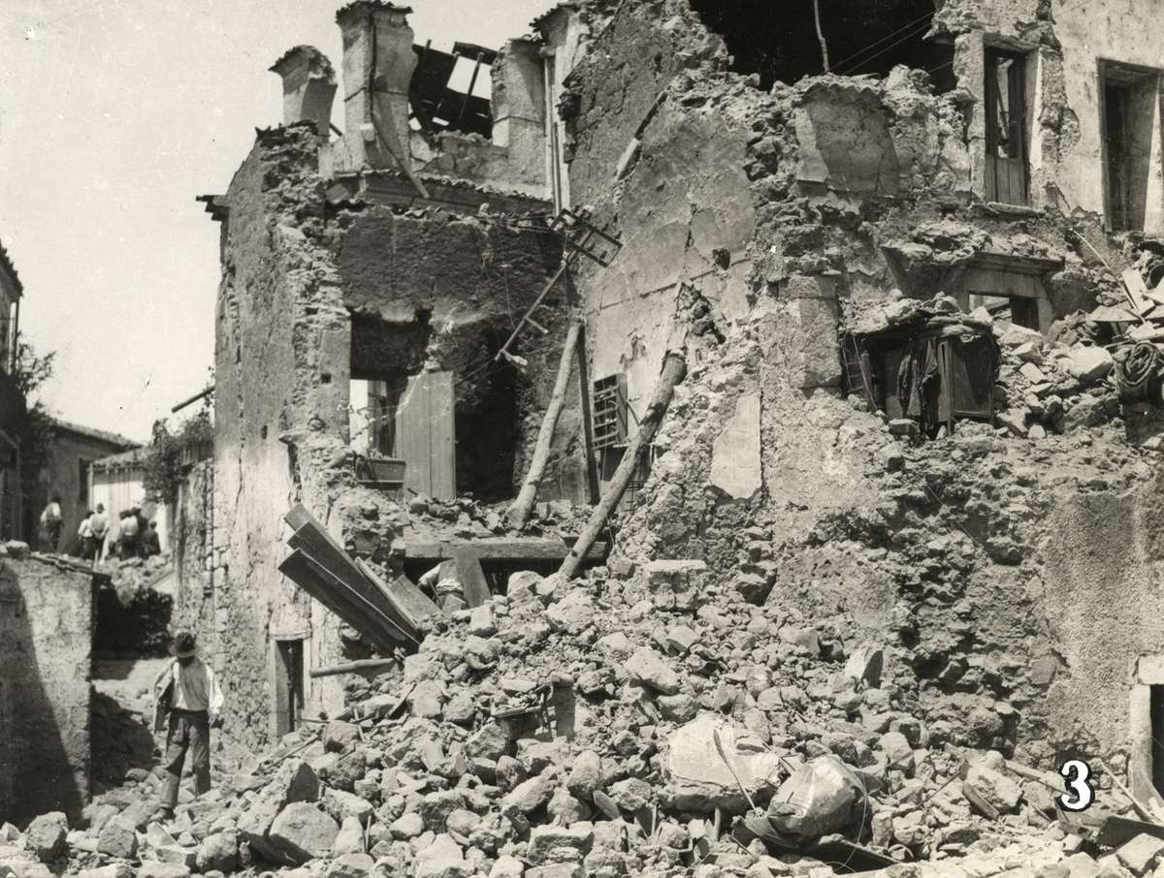 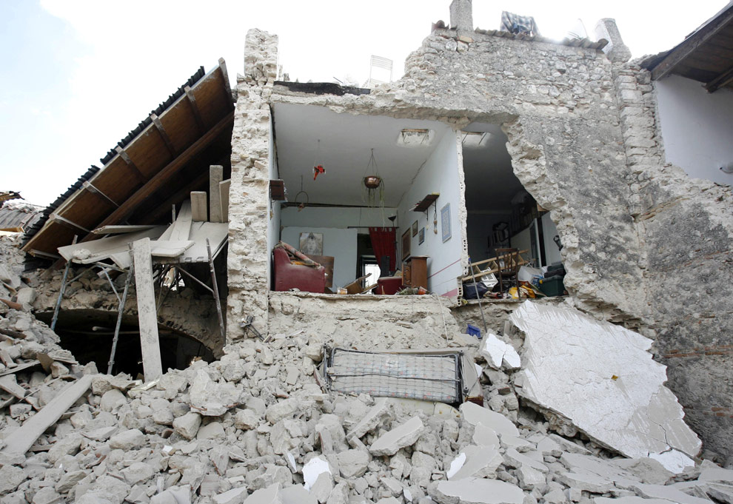

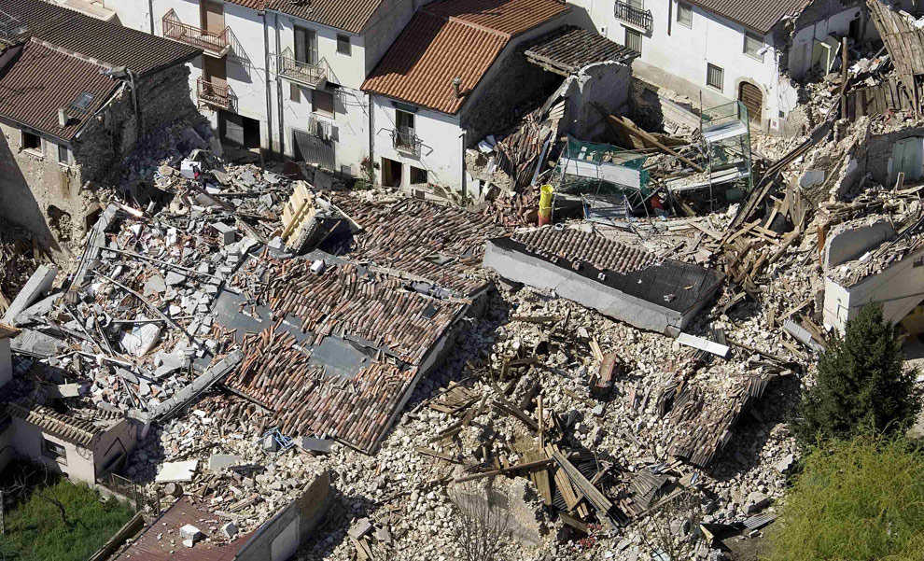

пластиковая крышка от коробки конфет , либо CD (основание , он же пол , он же потолок )

Палочки от мороженного (для имитации половых досок )

Хозяйственная шкурка крупная (для имитации ржавых листов крыши)

Фольга (для имитации обратной стороны металлических листов крыши )

Мелкие опилки (для имитации утеплителя крыши )

Пластиковый лист (обычно вкладывают в ворот новой рубашки ) (для имитации стекла )

Простые карандаши (для имитации несущих брусьев крыши )

Четыре спички (рамка портрета )

Лист формата А4 с распечаткой плаката и портрета

Пастельные мелки (земляные , песчаные , кирпичные ) тона (имитация битого кирпича , пыли и т.п.)

Облупившаяся краска и побелка подоконника (имитация отвалившейся намокшей краски и побелки )

Клей «Момент – секунда» около 10 штук

3 зажигалки с фонариком (имитация световых приборов )

Очень много пластилина (желательно скульптурного )

Краски TAMIYA :акриловые (цветность по требованию и «вкусу»)

Кисти : размерность 0-3

Обычный мох (имитация травы вокруг дома)

Фоторамка

После подготовки всего необходимого материала , приступаем к самой однообразной , долгой , но в тоже время ответственной , опять же подготовительной процедуре – изготовление кирпичей из пластилина .

В ходе работы выявились 2 технологии :

- 1-я лепка вручную

-2- я вырезание из бруска

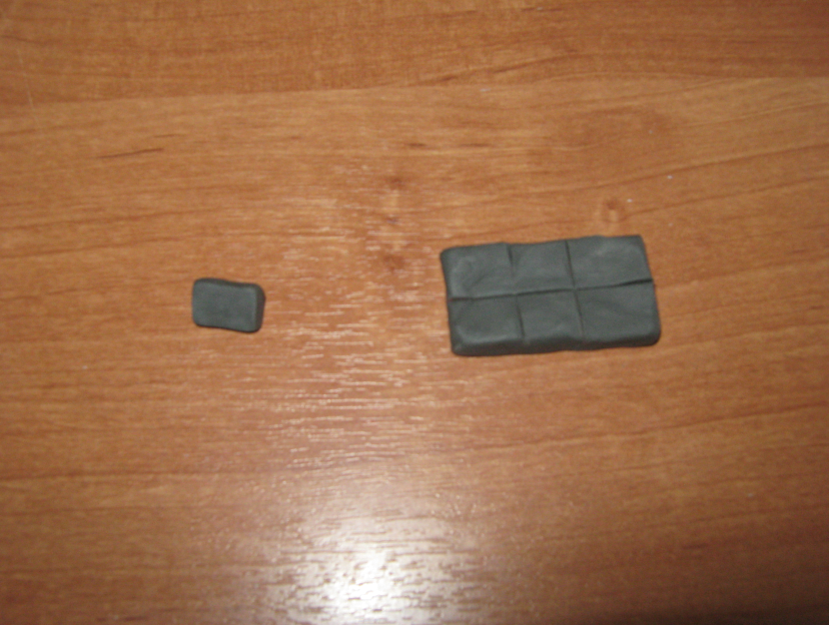

Общее число заготовленных кирпичей (естественно в масштабе 1:35 ) разное , все зависит от того какого размера будет ваше строение . На данное изделие ушло около 1200 кирпичей .

Подготовив кирпичи , переходим к постройке здания . Для того , чтобы здание получилось как настоящее , можно нарисовать чертеж , либо воспользоваться фотографиями из интернета .

В первую очередь изготавливаем основу дома – пол .

На пластиковую основу приклеиваем палочки от мороженного , оставляя по 1 см с каждого края (для стен )

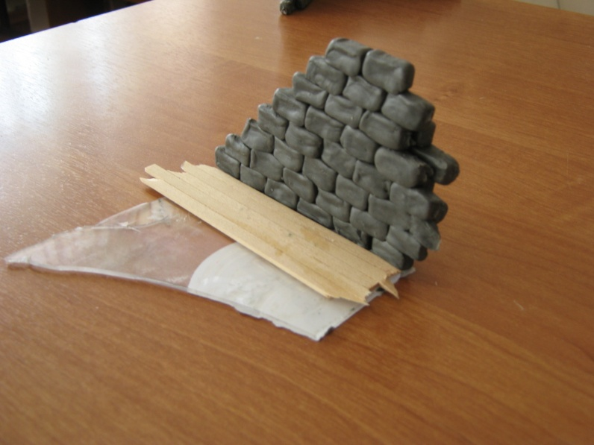

Затем красим пол краской TAMIYA в 2 , 3 цвета оставляя потертости (делать это лучше полусухой кистью )

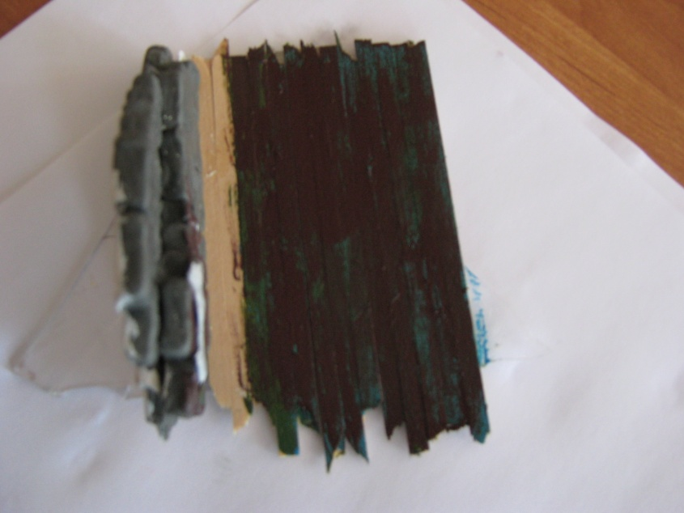

Затем крошим пастельные мелки , серые цвета , известку и побелку для имитации мусора в доме .

Смазываем пол клеем , оставляя потертости и засыпаем мусором пол .

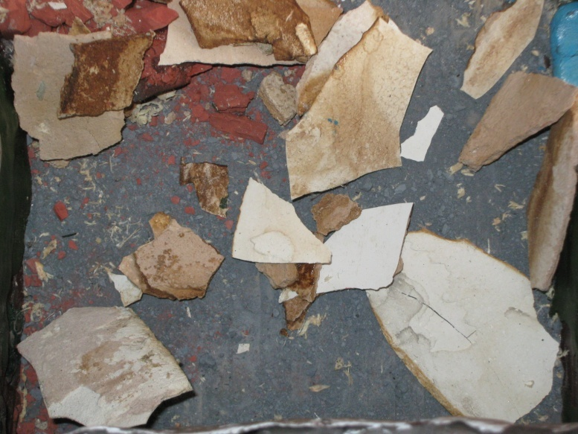

После высыхания пола , приступаем к возведению стен . Здесь нам в помощь фото части кирпичной стены , по образцу которой строим слои путем выкладывания готовых кирпичей рядами .

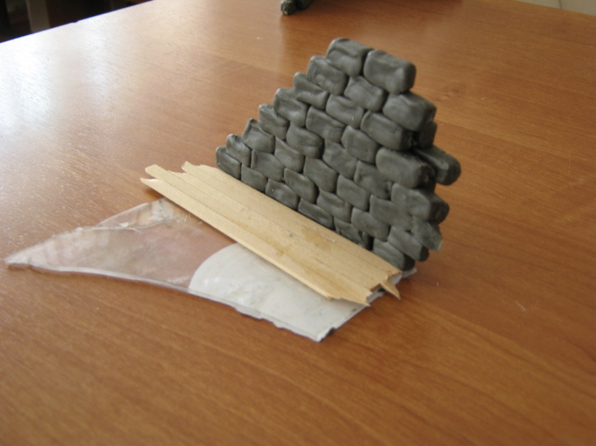

Возводя стены в местах удара пуль , имитируем дробленный кирпич , путем изготовления части кирпича с приклеенным обломком пастельного мелка .

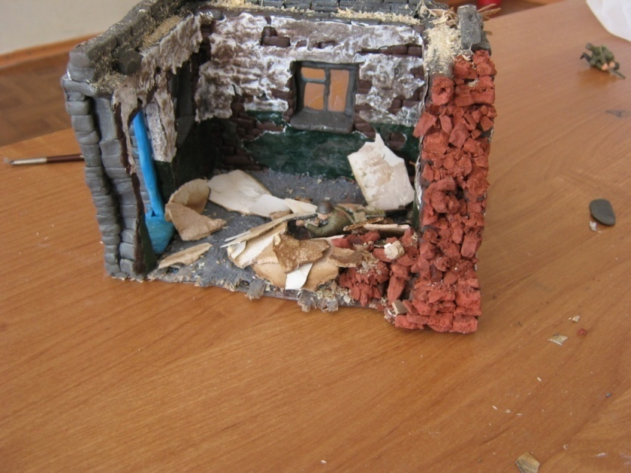

Разрушенный край стены создается по той же технологии с добавлением приклеенной пыли из пастельных мелков для имитации мелких осколков кирпича

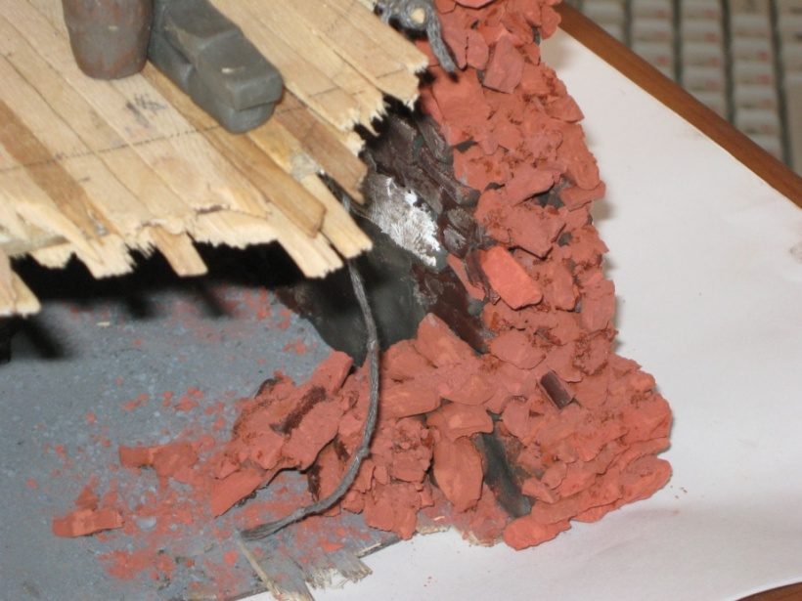

Потолок и чердачный пол создаются по образцу пола дома с добавлением приклеенного мелкого древесного опила для имитации утеплителя .

Затем строится кирпичная опора крыши . Вообще , для строительства крыши лучше запастись фотографиями и схемами постройки реальной крыши .

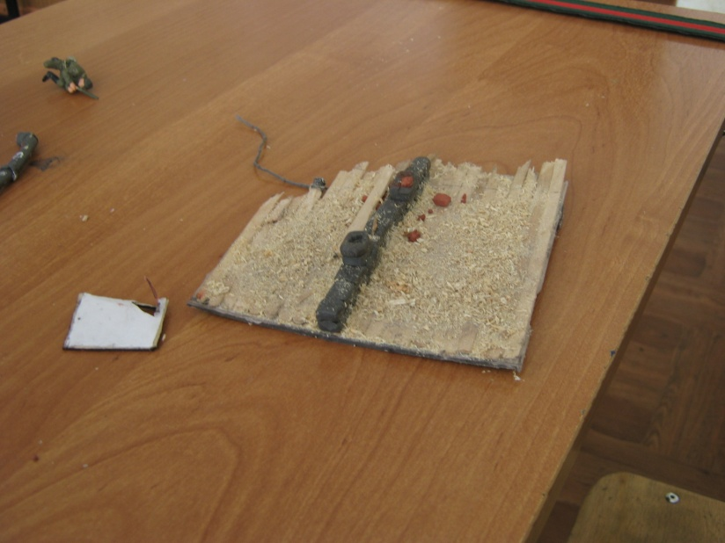

Затем обтачиваем с простых карандашей краску и обрезаем их до необходимой вам длины . После обрезки склеиваем их между собой для создания «хребта» крыши .

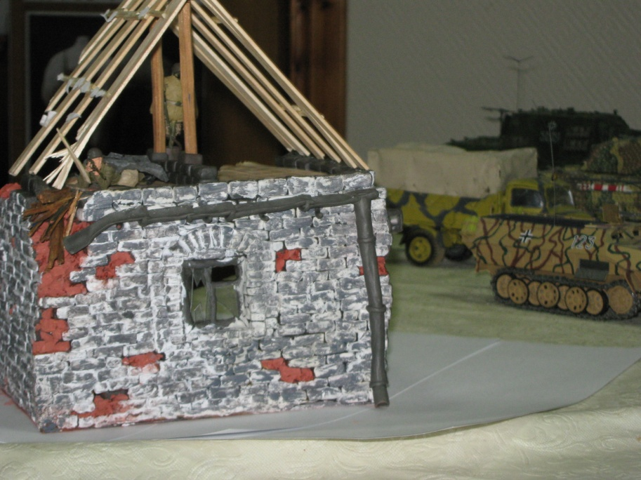

После изготовления «хребта» «прибиваем» доски из палочке от мороженного , скрепляя их перемычками из спичек , для скрепления «листов железа»

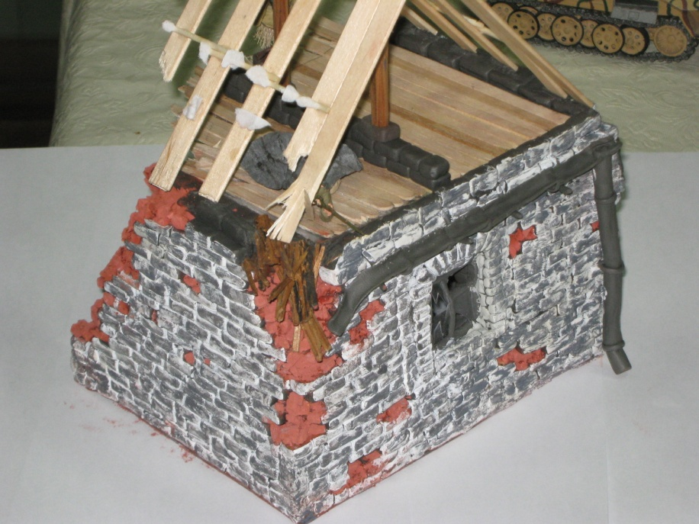

Пока вся наша крыша склеивается , изготавливаем «листы железа» из хозяйственной шкурки и фольги . Вырезаем наждак в виде листов по необходимым вам размерам . Резать нужно очень острым канцелярским ножом либо , острыми ножницами , в противном случае будут висеть лохмотья основы наждака , что натуральности диораме добавлять не будет .

Потом наступает ответственный момент покраски листов «ржавчиной» . Для имитации ржавчины , в данном конкретном случае , подошли краски «Звезда» №27 ; TAMIYA № ХF 9 , а для имитации остатков краски была использована краска TAMIYA №Х14 . Вся покраска выполняется по технологии полусухой кисти .

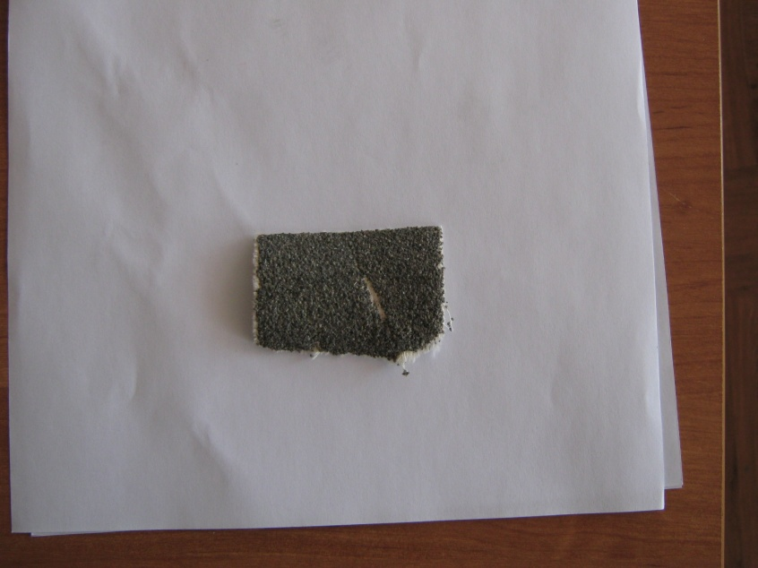

1-й цвет TAMIYA № ХF 9

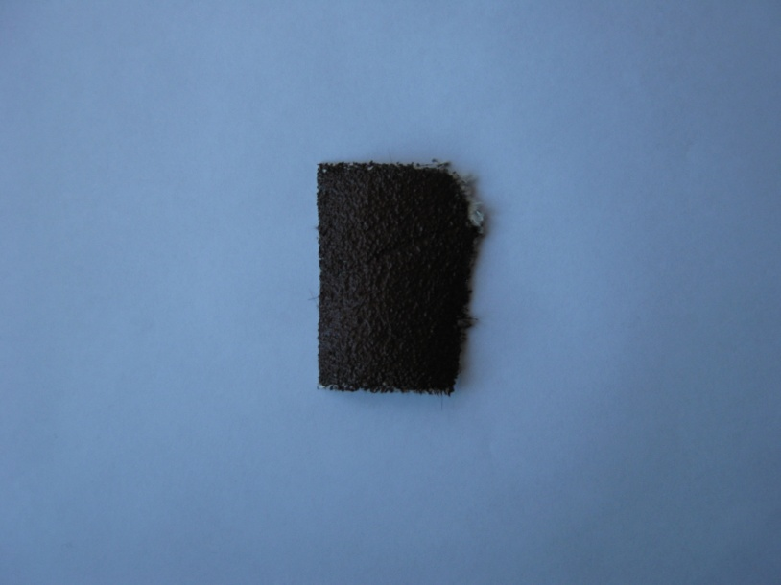

+«Звезда» №27

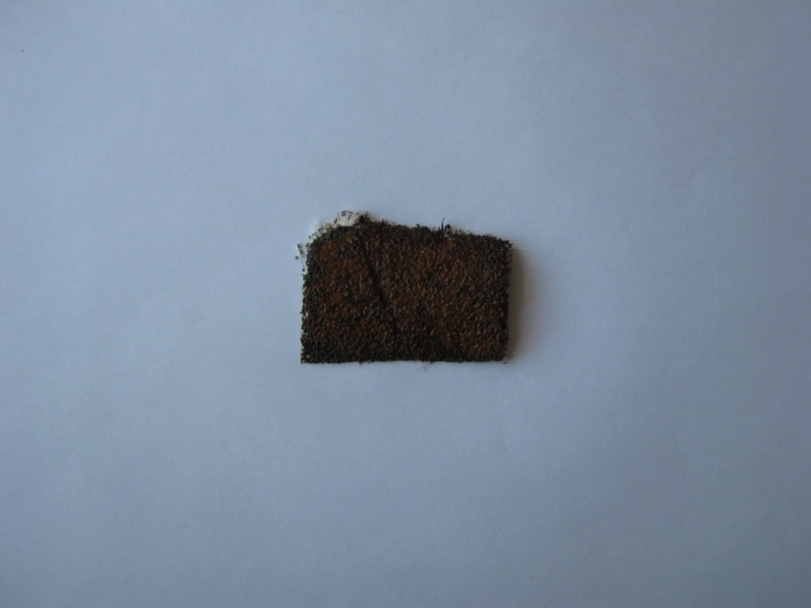

+ TAMIYA №Х14

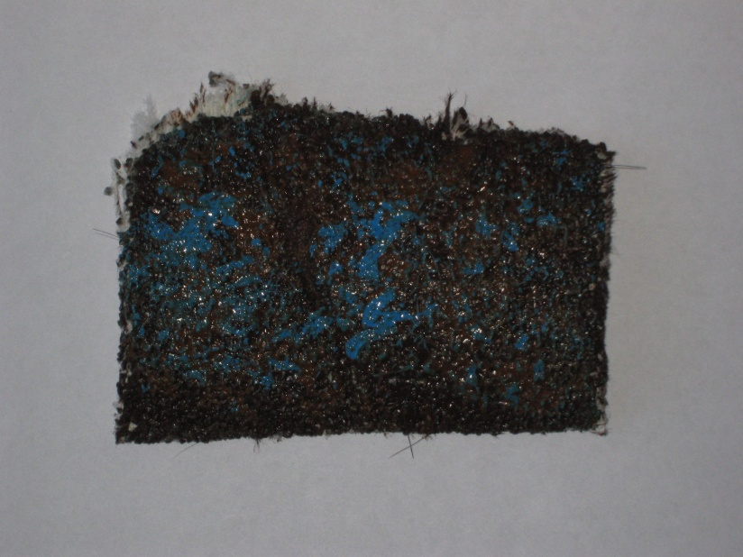

После высыхания листов приклеиваем их к крышке внахлест (вода-то не должна затекать в дом)

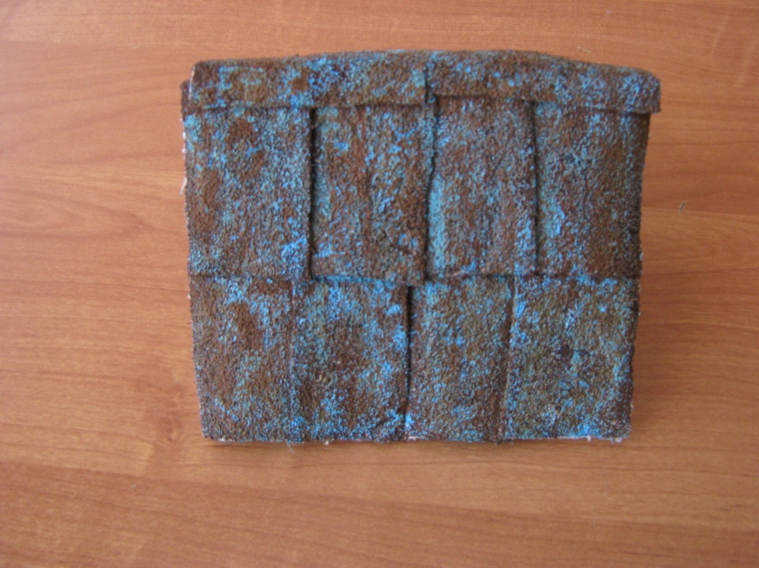

Изнутри приклеиваем фольгу , имитируя внутреннюю часть листа

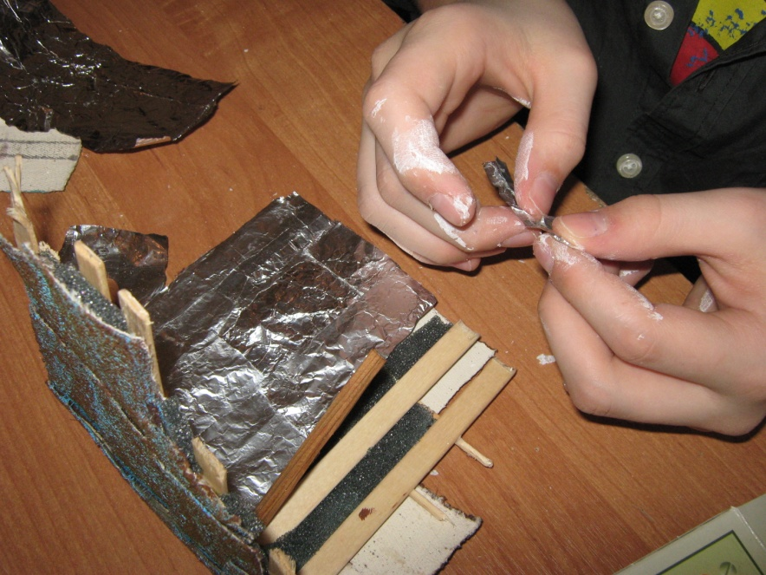

Когда конструкция закрепится , водружаем ее на построенные стены

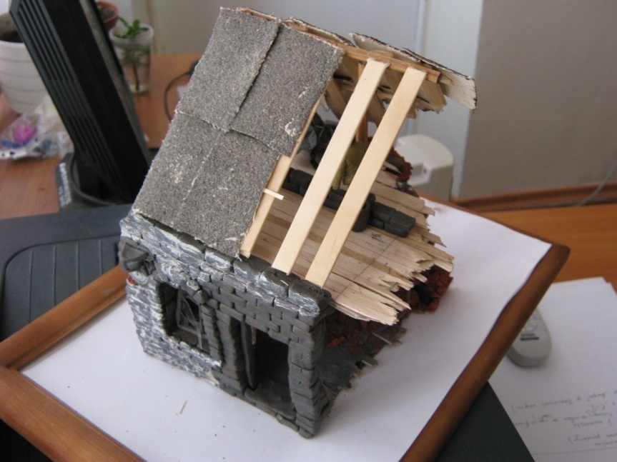

Отдельного внимания заслуживает «побелка» ,«грязнение» стен , изготовление окон и уличного света .

Начнем с последнего . Из зажигалки вытаскиваем диод с батарейками и монтируем их в отверстие в стене . Включить – выключить свет можно с помощью кусочка грифеля от простого карандаша ( он не так заметен ) Вокруг диода делаем защиту из «металла» и «стекла» по фото из интернета . Металл – пластилин , стекло – прозрачный пластик . Этот же пластик , нарезанный неровными кусками и вставленный в пластилиновые рамы прекрасно имитирует разбитое оконное стекло .

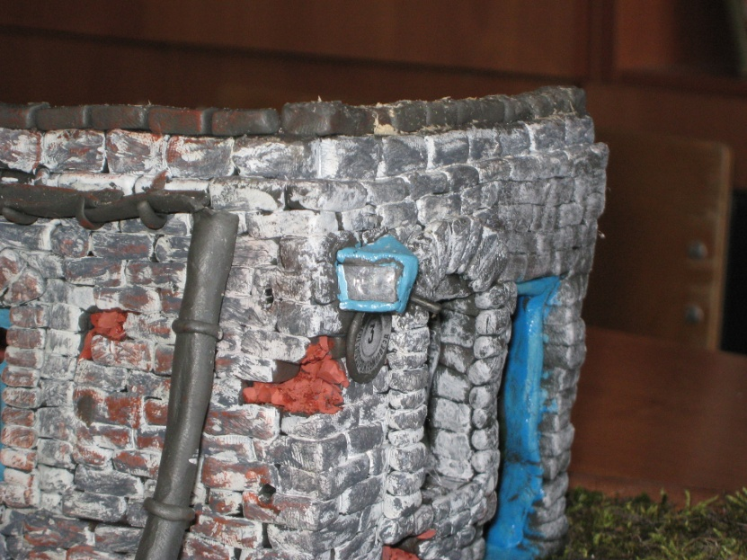

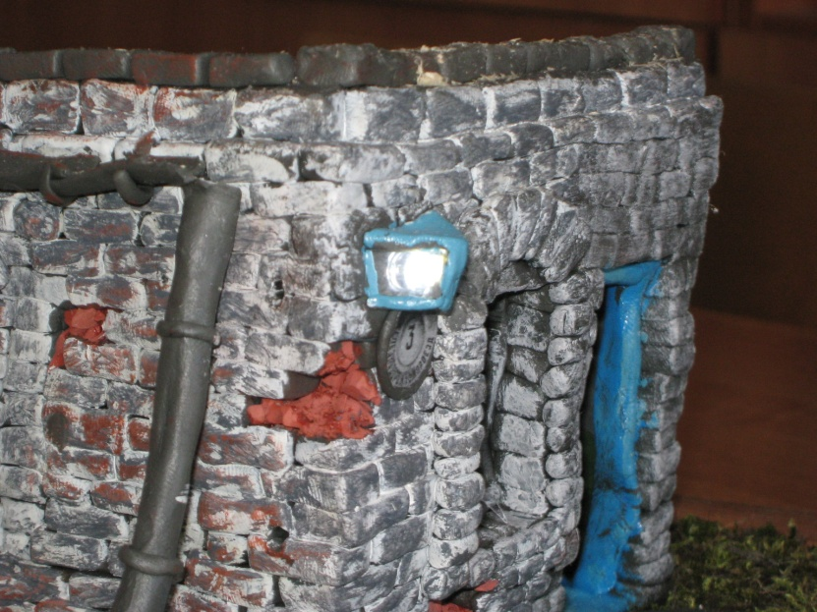

«Побелка» стен производится краской TAMIYA и широкой кистью .

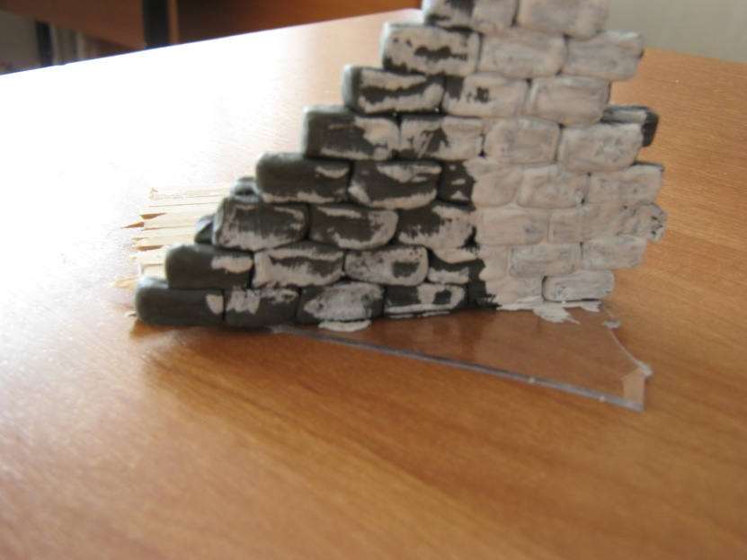

Затем «загрязняем» их «пылью» из пастельных мелков (серый + кирпич) от разрушенных рядом домов .

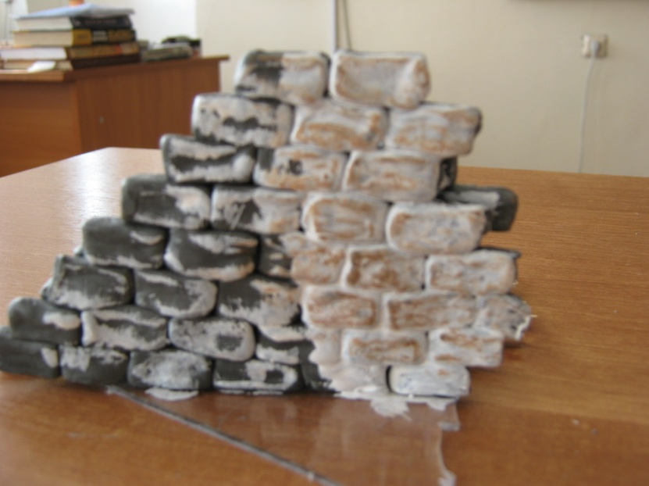

Для того , чтобы воспроизвести потрепавшуюся и облупившуюся побелку , используем тонко раскатанный пластилин и рвем его в нужных нам местах , а затем красим .

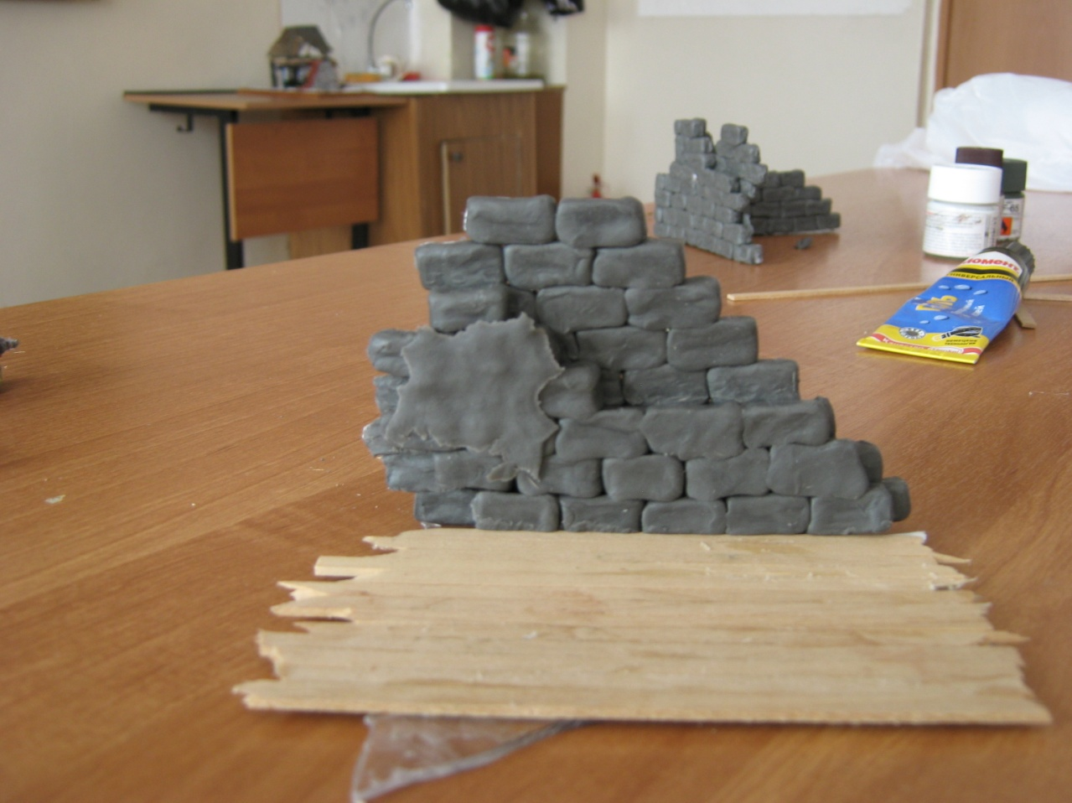

Стены внутри «красим» «побелкой» и эмалевой , а не акриловой краской (цвет ваш)

Кирпич , виднеющийся из - под побелки и покраски также окрашиваем .

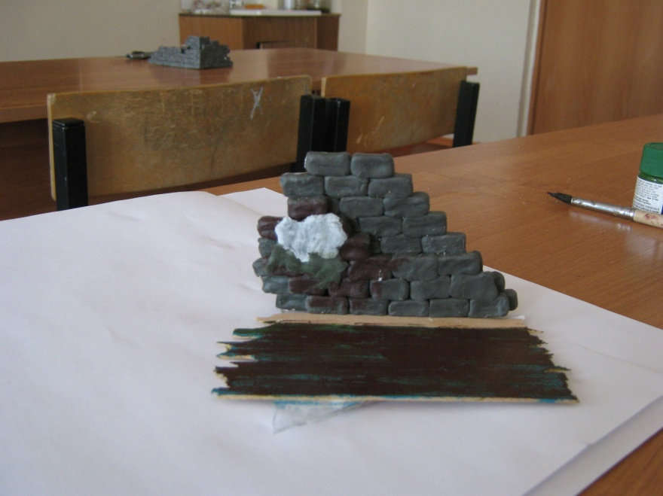

Портрет Сталина И. В. распечатываем и вставляем в рамку из спичек (повреждать портрет или нет- решать вам)

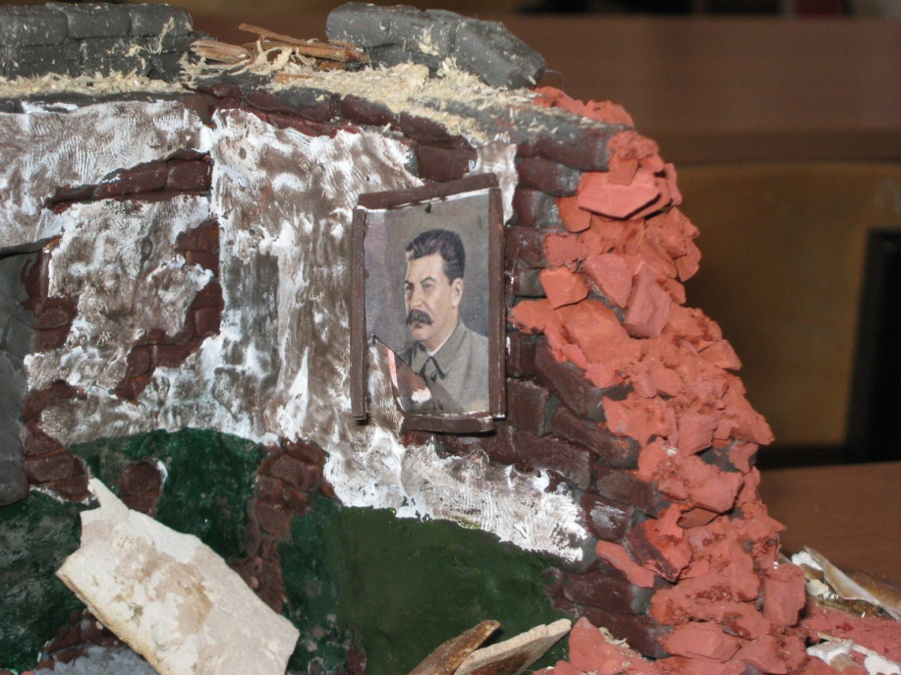 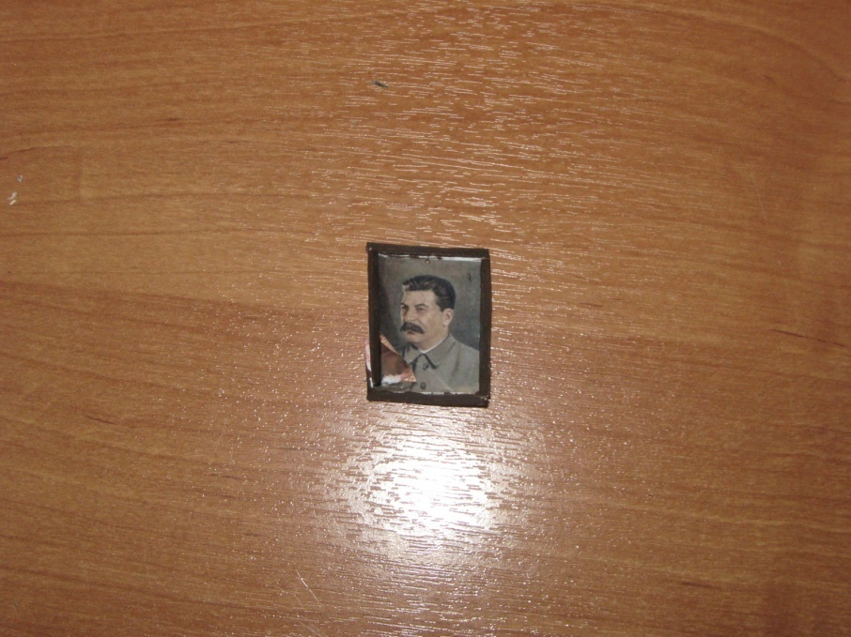

Интерьер:

Стол изготавливается путем склеивания палочек от мороженного и спичек, а скатерть из любой мелкострукторной ткани, в крайнем случае можно изготовить ее из бумаги.

Улица:

Шаг 1: вокруг дома выкладывается мох для имитации травы

Шаг 2 : пространство засыпается мусором который фиксируется клеем «момент»

Шаг 3: электроопора изготавливается из простого карандаша путем срезанич краски и связывания ,покрашенной в стальной цвет, нитью. Провода- тонкая медная проволока, электропатроны-булавки.

После закрепления клеем всей конструкции изготавливаем стеклянный купол. Из пяти подобных рамок вынимаем стекла. 2 боковых стекла режем по размеру. Затем скрепляем стекла прозрачным герметиком , наносим его на нижние кромки стекла и накрываем диораму. И…. Вуаля…. По прошествии 8 месяцев учебы и работы наша диорама готова.

Эпилог.

В ходе работы ребята были крайне увлечены. Для изготовления того или иного элемента они устраивали настоящие «мозговые штурмы» доказывая затем на практике состоятельность своих идей. В результате накопилось очень много разных предложений которые можно будет использовать при создании следующих диорамных наглядных пособий.